广东生态工程职业学院交通标志牌制安采购项目
需求书
- 项目名称:广东生态工程职业学院交通标志牌制安采购项目
- 项目预算：57000.00元
- 服务地址:广州市天河区广汕一路297号
- 项目报价：超过预算金额则视为无效报价
- 供应商须知：
- 供应商应具备《政府采购法》第二十二条规定的条件。
- 投标人是具有独立承担民事责任能力的法人或其他组织；（提供营业执照、税务登记证及组织机构代码证、或三证合一复印件）；
- 具有交通工程施工、机电安装或建筑行业相关资质，具备履行合同所必需的设备和专业技术能力；
- 投标人具有依法纳税和社会保障资金的良好记录；
- 具有良好的商业信誉和健全的财务会计制度；
- 参加政府采购活动前三年内，在经营活动中无重大违法记录。
- 报价供应商认真查看项目需求书（附件），根据项目需求书上的要求填写信息和提交资料，报价表不允许改动并完整打印，否则视为无效报价（备注：所提供的资料均需加盖公章）。
- 落实《政府采购促进中小企业发展管理办法》有关规定，中小企业须提供中小企业声明函。
- 报价供应商提供的设备必须是厂商原装、全新的产品，报价时密封提交，否则视为无效报价。
- 本项目不接受联合体竞价。
- 报价供应商截止递交报价文件的时间为2025年7 月 31日下午3点，报价文件必须密封，否则一律拒收。报价供应商可快递寄送（必须用顺丰快递）或现场递交，快递到付拒收。
- 投标联系人：张老师 020-87033962
投标地址：广州市天河区广汕一路297号广东生态工程职业学院办公楼203室，可快递寄送（必须用顺丰快递）或现场递交。
- 项目内容及要求:
- 项目内容：广东生态工程职业学院银屏岭校区拟在东门口两端广汕公路旁设立两套交通标志牌，加强学校周边道路交通设施的标准化、精细化、品质化要求，全面提升道路交通设施的管理水平，保障交通顺畅和安全。
- 设备明细限价清单
序号 | 名称 | 规格 | 单位 | 数量 | 单价(元) | 合计(元) | 备注
1 | 标牌一 | 长1300*高1000 | 块 | 1 | 2000 | 2000 | 3.0铝板，超强级反光膜，杆件含镀锌，杆表面银色（镀锌本色），基础笼不含镀锌。
2 | 标牌二 | 长1000*高800 | 块 | 1 | 1700 | 1700 | 3.0铝板，超强级反光膜，杆件含镀锌，杆表面银色（镀锌本色），基础笼不含镀锌。
3 | 单悬L杆 | 立柱：φ168*8*6450  横梁:φ114*4*2000+609  立柱法兰：500*16 1件  筋板：120*250*16 8件 | 套 | 1 | 18000 | 18000 | 3.0铝板，超强级反光膜，杆件含镀锌，杆表面银色（镀锌本色），基础笼不含镀锌。
4 | 单杆 | 立柱：φ114*3.0*4500  底座：400*400*10 1件  筋板：100*150*10 4件 | 套 | 1 | 5600 | 5600 | 3.0铝板，超强级反光膜，杆件含镀锌，杆表面银色（镀锌本色），基础笼不含镀锌。
5 | 预埋件 | 材质：Q235钢；  尺寸：φ30mm*1500mm | 套 | 2 | 2200 | 4400 | 3.0铝板，超强级反光膜，杆件含镀锌，杆表面银色（镀锌本色），基础笼不含镀锌。
6 | 基础笼1 | 法兰：500*500*8 1件  螺杆：8-M30*1500 | 个 | 1 | 2300 | 2300 | 3.0铝板，超强级反光膜，杆件含镀锌，杆表面银色（镀锌本色），基础笼不含镀锌。
7 | 基础笼2 | 法兰：400*400*8  螺栓：4-M20*700 | 个 | 1 | 2000 | 2000 | 3.0铝板，超强级反光膜，杆件含镀锌，杆表面银色（镀锌本色），基础笼不含镀锌。
8 | 安装费 |  | 项 | 1 | 21000 | 21000 | 包含基础开挖，混凝土，运输安装，吊机等费用
三 | 总计 | 伍万柒仟元整 |  |  |  | 57000
 | 备注：以上报价为含税价，包安装、包工包料；包含吊装费用、机器具租赁费用，含基础施工。
- 技术要求
1.标志牌一：
1.1尺寸：长1300*高1000
1.2材质：标志板采用 3mm 厚的 3004铝板制作，滑动铝槽采用 2024 铝制作。标志板与滑动铝槽采用铝合金铆钉连接,版面上的铆钉应打磨平滑标志板边缘应作卷边加固处理，四类反光膜。
1.3图片：
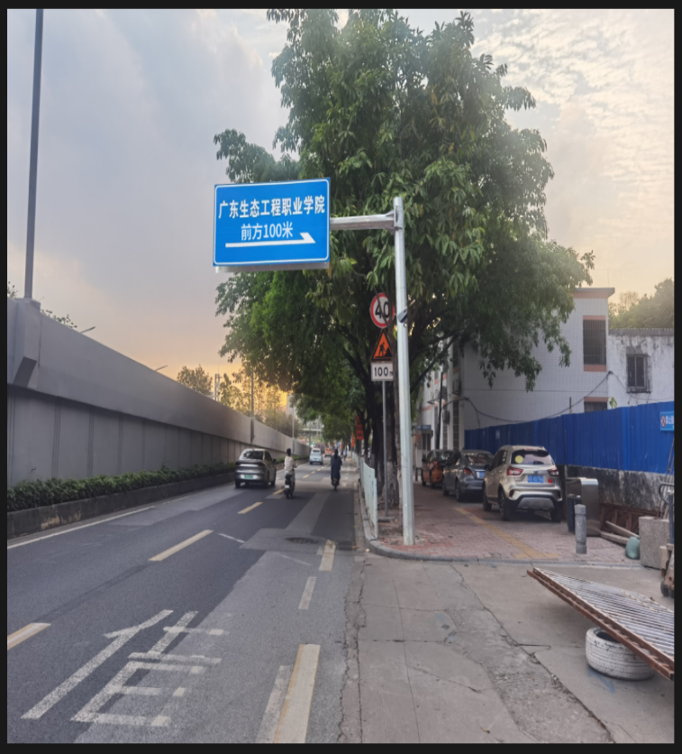
2.标志牌二：
2.1尺寸：长1000*高800

2.2材质：标志板采用 3mm 厚的 3004铝板制作，滑动铝槽采用 2024 铝制作。标志板与滑动铝槽采用铝合金铆钉连接,版面上的铆钉应打磨平滑标志板边缘应作卷边加固处理，四类反光膜。

2.3图片

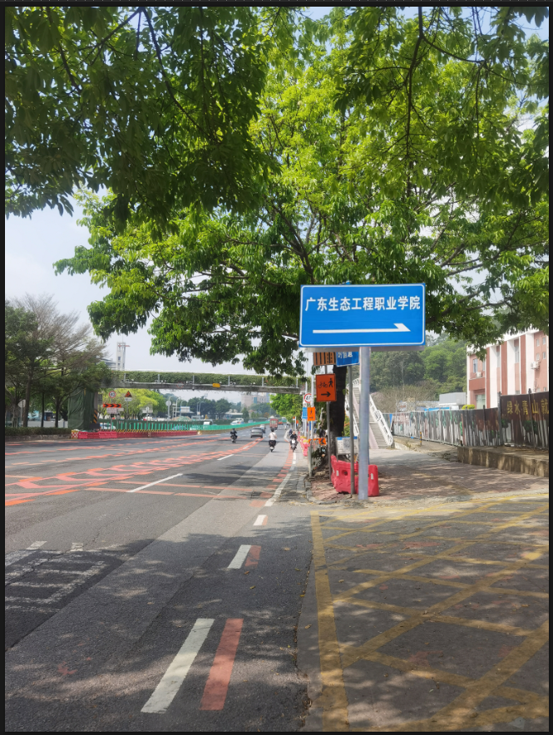
- 单悬L杆：
3.1立柱：φ168*8*6450
3.2横梁:φ114*4*2000+609
3.3立柱法兰：500*16 1件
3.4筋板：120*250*16 8件

3.5杆体热镀锌所有钢构件均应进行热浸镀锌处理，紧固件的镀锌量为350g/m2，其它钢构件的镀锌量为 600g/m2.所有钢构件除特殊说明外均采用 Q235 钢制作。
- 标志杆：
4.1立柱：φ114*3.0*4500
4.2底座：400*400*10 1件
4.3筋板：100*150*10 4件
4.4所有钢构件均应进行热浸镀锌处理，紧固件的镀锌量为350g/m2，其它钢构件的镀锌量为 600g/m2.所有钢构件除特殊说明外均采用 Q235 钢制作。立柱顶端采用 3mm 厚的钢板柱帽焊接封盖。
- 预埋件
5.1预埋件要求采用 Q235 钢，直径 30mm,长 1500mm。
5.2基础顶面应预埋底座法兰盘和地脚螺栓，地脚螺栓下面应有弯钩,通过螺母将上部结构固定每个地脚螺栓处应上两个螺母，法兰盘用 Q235 钢制作。
- 基础笼
6.1法兰:500*500*8 1件
6.2螺杆:8-M30*1500
控杆基础由于地下管线无法探查，要求采用人工挖掘，坑尺寸1500mmx2600mmx2300mm，混凝土要求采用C30号混凝土。

（四）其他要求
★成交供应商须为技术团队购买人身意外险，在项目服务期间，发生的任何人身意外均与采购人无关，成交供应商自行处理。采购人有权根据事故严重程度终止合同，并要求成交供应商承担相应赔偿责任。（提供承诺函，格式自拟）
- 交货期、交货地点
（一）交货期：合同签订后30天内。要求完成安装、调试、验收并交付使用。由中标供应商免费送货到采购人指定的地点安装。
（二）交货地点：广州市天河区广汕一路297号。
- 安装调试及售后服务
（一）质量要求和技术标准
1. 所有货物必须是制造商原装出厂的、全新的、包装完好，表面无划伤、无碰撞，各项技术指标完全符合国家有关质量检测、环保标准及产品出厂标准中标供应商保证提供的货物不侵犯任何第三方的专利、商标或版权。否则，中标供应商须承担对第三方的专利或版权的侵权责任并承担因此而发生的所有费用。
2.中标供应商提供的货物（含零配件、随机工具等）必须是全新的、表面和内部均无瑕疵的新品。
3.标志牌、标志杆等安装工程严格按照甲方提供的施工图纸、工程量清单及国家、地区、行业现行的施工标准，验收规范进行施工，工程竣工验收需达到国家有关施工质量验收规范的合格标准。
4.包装和运输：中标供应商应采取防潮、防雨、防冻、防锈等相应措施对货物进行包装，确保货物在正常作业和装卸条件下安全无损地到达采购人指定地点。
（二）售后服务
1.所供货物要求自验收合格之日起按照合同要求免费落实质保期保修承诺（质保期为1年），所需的费用应包含在投标报价中，质保期内中标供应商必须负责免费维修及更换配件，质保期均自货物交齐给采购人并经采购人对货物及其质量技术全部验收合格并签署《验收合格报告书》之日起计算。
2.质保期内提供不定期的上门维护、保养服务，投标货物或配件若发生故障或破损，要求最多2小时维修响应，24小时内修复，无法修复的，质保期内需更换新产品或免费提供代用产品。
（三）货物验收
1.安装调试完成后双方共同进行验收，验收过程所发生的一切费用由中标供应商承担，并签署项目验收报告。
2.验收依据：招标文件、投标文件、合同、样板、厂家货物技术标准说明及国家有关的质量和环保标准规定，均为验收依据。
- 付款结算：
（一）货物的采购数量，采购人根据现场的实际情况，有权对所有货物的数量增加或减少，最终以采购人实际的安装数量为准，结算也以实际安装数量结算，但不能超出中标价，投标人报价应综合考虑该因素。
（二）项目服务完成后，经采购人和中标供应商双方确认服务验收合格后，中标人提交付款申请并提供相应金额的正式发票后，采购人在20个工作日内一次性支付合同金额的100%。
- 其他要求
- 报价供应商须保证合同货物（含零部件、配件等）是全新、未曾使用过的，无损伤、无变形、油漆喷涂均匀、无脱落等质量问题，其质量、规格及技术特征符合要求，提供原厂采购承诺函，以纸质版加盖公章提交，否则视为无效报价。
- 中标供应商提供假冒、劣质或以次充好的产品，经质检部门证实，中标供应商必须承担由于产品质量、安装不当等引发的事故（财产损失、人身伤亡）责任和全部费用，并追究其法律责任。
- 评审规则
（一）本次询价须满足3家或以上供应商提交报价；若不足三家，本次询价失败。
（二）无论询价结果如何，供应商应承担准备文件和递交文件所发生的任何成本和费用。
（三）最低评标（审）价法：在满足采购需求全部实质性要求的供应商中选择报价最低的供应商为成交（中标）供应商。
（四）在评标过程中，评标委员会发现竞投人的报价明显低于其他竞投人报价的，将要求该竞投人作出书面说明并提供相关证明材料；竞投人不能合理说明或者不能提供相关证明材料的，评标委员会认定该竞投人以低于成本报价恶意竞标，将否决其竞投。
- 供应商提交的资料（提交的资料均须加盖公章）
- 按要求提交加盖报价供应商公章的《报价一览表》（附件1）。
- 按要求提交加盖报价供应商公章的《报价明细表》（附件2）。

按要求提交加盖报价供应商公章的《承诺书》（附件3）。
- 提交企业法人《营业执照》副本或事业单位法人证书或法人登记证书复印件，并加盖报价供应商公章。
- 供应商所递交的报价文件须密封完好，并且在封面填写项目名称；采购人拒收没有密封完好的报价文件。

附件1

报价一览表

货币单位：人民币元
项目名称 | 广东生态工程职业学院交通标志牌制安采购项目项目
总报价（元） | ￥
总报价（元） | 大写：
备注
注：
- 本表报价包含完成本项目应预见和不可预见的一切含税费用。
- 填写此表时不得改变表格的形式。
- 以上表中内容必须计算机录入、填写、打印。手写按无效报价处理。
- 必须满足服务内容等服务要求。

投标人（公章）：
投标人地址：
法定代表人或代理人姓名（手写签名）：
身份证号码：
联系电话：
日 期：

（注：本报价表为必要文件，必须加盖供应商公章和法定代表人或代理人亲笔签名（代理人签名需提供法定代表人授权证明），否则视为无效报价。）

附件2
报价明细表
货币单位：人民币元
序号 | 名称 | 规格 | 单位 | 数量 | 单价(元) | 合计(元) | 备注
1 | 标牌一 | 长1300*高1000 | 块 | 1 |  |  | 3.0铝板，超强级反光膜，杆件含镀锌，杆表面银色（镀锌本色），基础笼不含镀锌。
2 | 标牌二 | 长1000*高800 | 块 | 1 |  |  | 3.0铝板，超强级反光膜，杆件含镀锌，杆表面银色（镀锌本色），基础笼不含镀锌。
3 | 单悬L杆 | 立柱：φ168*8*6450  横梁:φ114*4*2000+609  立柱法兰：500*16 1件  筋板：120*250*16 8件 | 套 | 1 |  |  | 3.0铝板，超强级反光膜，杆件含镀锌，杆表面银色（镀锌本色），基础笼不含镀锌。
4 | 单杆 | 立柱：φ114*3.0*4500  底座：400*400*10 1件  筋板：100*150*10 4件 | 套 | 1 |  |  | 3.0铝板，超强级反光膜，杆件含镀锌，杆表面银色（镀锌本色），基础笼不含镀锌。
5 | 预埋件 | 材质：Q235钢；  尺寸：φ30mm*1500mm | 套 | 2 |  |  | 3.0铝板，超强级反光膜，杆件含镀锌，杆表面银色（镀锌本色），基础笼不含镀锌。
6 | 基础笼1 | 法兰：500*500*8 1件  螺杆：8-M30*1500 | 个 | 1 |  |  | 3.0铝板，超强级反光膜，杆件含镀锌，杆表面银色（镀锌本色），基础笼不含镀锌。
7 | 基础笼2 | 法兰：400*400*8  螺栓：4-M20*700 | 个 | 1 |  |  | 3.0铝板，超强级反光膜，杆件含镀锌，杆表面银色（镀锌本色），基础笼不含镀锌。
8 | 安装费 |  | 项 | 1 |  |  | 包含基础开挖，混凝土，运输安装，吊机等费用
 | 总报价 |  |  |  | 元
 | 备注：以上报价为含税价，包安装、包工包料；包含吊装费用、机器具租赁费用，含基础施工。

注：附件2的“总报价”要与附件1《报价一览表》中的“总报价”一致，否则视为自动放弃询价资格。

报价供应商（公章）： 日期： 年 月 日

（注：本报价表为必要文件，必须加盖报价供应商公章，否则作无效报价处理）

附件3

承诺书

我方已知悉并清楚理解本次采购的全部内容，对本次采购作出实质性响应。同时我方声明：我司完全符合《政府采购法》第二十二条规定的条件；提供的设备是厂商原装、全新的产品且非联合体投标。如若我方不符合上述声明，则贵校有权随时无条件解除双方之间合同，一切责任均由我方承担。

投标人（公章）：
投标人地址：
法定代表人或代理人姓名（手写签名）：
日 期：

（注：本报价表为必要文件，必须加盖供应商公章和法定代表人或代理人亲笔签名（代理人签名需提供法定代表人授权证明），否则视为无效报价。）

